# 第一部分 部门概况

## 一、基本职能及主要工作

（一）主要职能。

1. 依照法律规定对有关刑事案件行使侦查权；
2. 对刑事案件进行审查，批准或者决定是否逮捕犯罪嫌疑人；
3. 对刑事案件进行审查，决定是否提起公诉，对决定提起公诉的案件支持公诉；
4. 依照法律规定提起公益诉讼；
5. 对诉讼活动实行法律监督；
6. 对判决、裁定等生效法律文书的执行工作实行法律监督；
7. 对监狱、看守所的执法活动实行法律监督；
8. 法律规定的其他职权。

（二）主要工作

主要工作是刑事检察、民事检察、行政检察、公益诉讼“四大检察”。包括普通犯罪检察、重大犯罪检察、职务犯罪检察、经济金融犯罪检察、刑事执行与司法渎职侵权检察、民事检察、行政检察、公益诉讼检察、未成年人检察、控告申诉检察“十大业务”。

## 二、机构设置

广安区检察院现有内设机构5个，无下属二级预算单位；在职干部职工共有71人（其中：政法专项在编46人、工勤在编4人、临聘21人、借用0人）。

# 第二部分2019年度部门决算情况说明

1. 收入支出决算总体情况说明

2019年度收、支总计3725.49万元。与2018年相比，收入2098.85万元，增长3.28%。支出1626.64万元，减少11.82%，主要变动原因是厉行节约、节省公务开支。

（图1：收、支决算总计变动情况图）（柱状图）

|  |  |  |  |  |  |  |
| --- | --- | --- | --- | --- | --- | --- |
|  |  |  |  |  |  |  |
| |  | | --- | |  | |  |  |  |  |  |  |
|  |  |  |  |  |  |  |
|  |  |  |  |  |  |  |
|  |  |  |  |  |  |  |
|  |  |  |  |  |  |  |
|  |  |  |  |  |  |  |
|  |  |  |  |  |  |  |
|  |  |  |  |  |  |  |
|  |  |  |  |  |  |  |
|  |  |  |  |  |  |  |
|  |  |  |  |  |  |  |
|  |  |  |  |  |  |  |
|  |  |  |  |  |  |  |
|  |  |  |  |  |  |  |

1. 收入决算情况说明

2019年本年收入合计2098.85万元，其中：一般公共预算财政拨款收入2098.85万元，占100%。

（图2：收入决算结构图）（饼状图）

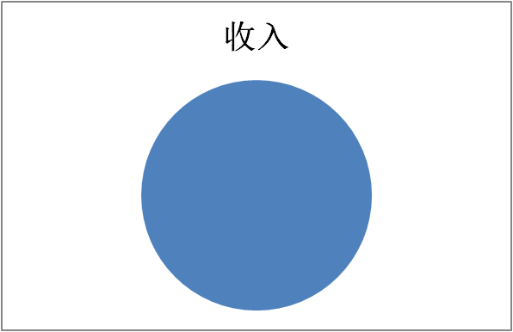

|  |  |  |  |  |  |  |
| --- | --- | --- | --- | --- | --- | --- |
| |  | | --- | |  | |  |  |  |  |  |
|  |  |  |  |  |  |
|  |  |  |  |  |  |
|  |  |  |  |  |  |

1. 支出决算情况说明

2019年本年支出合计1626.64万元，其中：基本支出1247.64万元，占76.70%；项目支出379万元，占32.30%。

（图3：支出决算结构图）（饼状图）

|  |  |  |  |  |  |  |  |
| --- | --- | --- | --- | --- | --- | --- | --- |
| |  | | --- | |  | |  |  |  |  |  |  |
|  |  |  |  |  |  |  |
|  |  |  |  |  |  |  |
|  |  |  |  |  |  |  |
|  |  |  |  |  |  |  |
|  |  |  |  |  |  |  |
|  |  |  |  |  |  |  |
|  |  |  |  |  |  |  |
|  |  |  |  |  |  |  |
|  |  |  |  |  |  |  |
|  |  |  |  |  |  |  |
|  |  |  |  |  |  |  |
|  |  |  |  |  |  |  |
|  |  |  |  |  |  |  |

四、财政拨款收入支出决算总体情况说明

2019年财政拨款收、支总计3725.49万元。与2018年相比，财政拨款收入2098.85万元，增长3.28%。支出1626.64万元，减少11.82%，主要变动原因是厉行节约、节省公务开支。

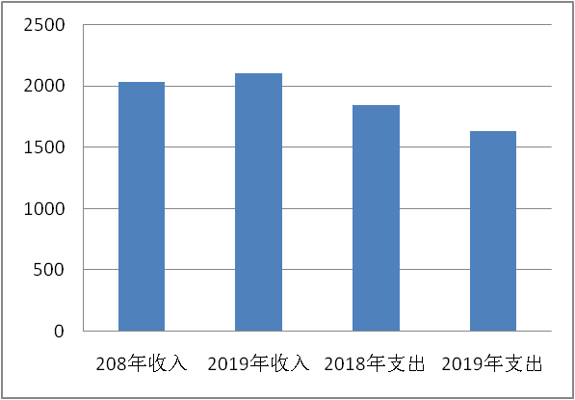

五、**一**般公共预算财政拨款支出决算情况说明

**（一）一般公共预算财政拨款支出决算总体情况**

2019年一般公共预算财政拨款支出1626.64万元，占本年支出合计的100%。与2018年相比，一般公共预算财政拨款减少217.97万元，下降11.82%。主要变动原因是厉行节约、节省公务开支。

（图5：一般公共预算财政拨款支出决算变动情况）（柱状图）

|  |  |  |  |  |  |  |  |  |
| --- | --- | --- | --- | --- | --- | --- | --- | --- |
| |  | | --- | |  | |  |  |  |  |  |  |  |
|  |  |  |  |  |  |  |  |
|  |  |  |  |  |  |  |  |
|  |  |  |  |  |  |  |  |
|  |  |  |  |  |  |  |  |
|  |  |  |  |  |  |  |  |
|  |  |  |  |  |  |  |  |

**（二）一般公共预算财政拨款支出决算结构情况**

2019年一般公共预算财政拨款支出1626.64万元，主要用于以下方面:**公共安全支出（类）**支出1391.14万元，占85.52%；**社会保障和就业（类）**支出121.12万元，占7.45%；医疗卫生支出56.43万元，占3.47%；住房保障支出56.15万元，占3.45%，农林水支出（类）1.8万元，占0.11%。

（图6：一般公共预算财政拨款支出决算结构）（饼状图）

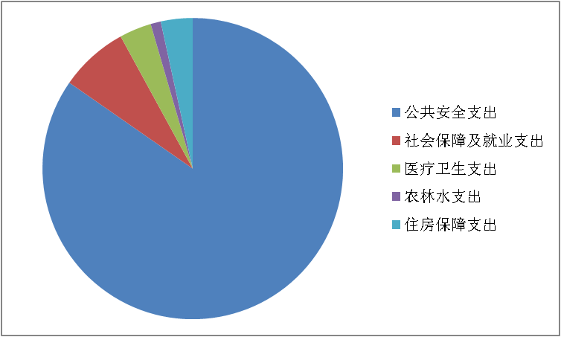

|  |  |  |  |  |  |  |  |
| --- | --- | --- | --- | --- | --- | --- | --- |
|  |  |  |  |  |  |  |  |
| |  | | --- | |  | |  |  |  |  |  |  |  |
|  |  |  |  |  |  |  |  |
|  |  |  |  |  |  |  |  |

**（三）一般公共预算财政拨款支出决算具体情况**

**2019年般公共预算支出决算数为1626.64**，**完成预算100%。其中：**

**1.公共安全支出（类）检察（款）行政运行（项）:支出决算为933.14万元，检察监督（项）支出决算为79万元，其他检察支出（项）支出决算为379万元，完成预算184.80%决算数大于预算数的主要原因是人员工资、津贴和办案业务费的增加。**

**2.社会保障和就业（类）行政事业单位离退休（款）归口管理的行政单位离退休（项）:支出决算为36.15万元，机关事业单位基本养老保险缴费支出（项）：支出决算为81.1万元，机关事业单位职业年金缴费（项）支出决算为3.87万元，完成预算100%，决算数等于预算数。**

**3.医疗卫生与计划生育（类）行政事业单位医疗（款）行政单位医疗（项）:支出决算为41.85万元，公务员医疗补助（项）：支出决算为14.58万元，完成预算100%，决算数等于预算数。**

**4.住房保障支出（类）住房改革支出（款）住房公积金（项）：支出决算为56.15万元，完成预算100%，决算数等于预算数。**

**4.农林水支出(类)扶贫(款)其他扶贫支出(项):支出决算为1.8万元,完成预算100%。**

六**、一**般公共预算财政拨款基本支出决算情况说明

2019年一般公共预算财政拨款基本支出1247.64万元，其中：

人员经费1083.57万元，主要包括：基本工资、津贴补贴、奖金、伙食补助费、绩效工资、机关事业单位基本养老保险缴费、职业年金缴费、其他社会保障缴费、其他工资福利支出、离休费、退休费、抚恤金、生活补助、医疗费、奖励金、住房公积金、提租补贴、购房补贴、其他对个人和家庭的补助支出等。  
　　公用经费164.08万元，主要包括：办公费、印刷费、咨询费、手续费、水费、电费、邮电费、取暖费、物业管理费、差旅费、因公出国（境）费用、维修（护）费、租赁费、会议费、培训费、公务接待费、劳务费、委托业务费、工会经费、福利费、公务用车运行维护费、其他交通费、税金及附加费用、其他商品和服务支出、办公设备购置、专用设备购置、信息网络及软件购置更新、其他资本性支出等。

七、“三公”经费财政拨款支出决算情况说明

**（一）“三公”经费财政拨款支出决算总体情况说明**

2019年“三公”经费财政拨款支出决算为13.13万元，完成预算23.45%，决算数小于预算数的主要原因是厉行节约，节省公务开支。

**（二）“三公”经费财政拨款支出决算具体情况说明**

2019年“三公”经费财政拨款支出决算中，因公出国（境）费支出决算0万元，占0%；公务用车购置及运行维护费支出决算7.17万元，占54.61%；公务接待费支出决算5.96万元，占45.39%。具体情况如下：

（图7：“三公”经费财政拨款支出结构）（饼状图）

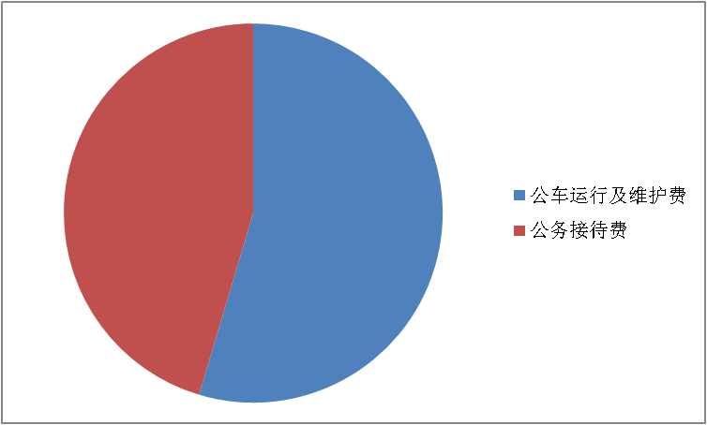

**1.因公出国（境）经费支出**0万元，本年度无因公出国出境计划。

**2.公务用车购置及运行维护费支出**7.17万元,**完成预算13.34%。**公务用车购置及运行维护费支出决算比2018年减少16.22万元，下降69.31%。主要原因是厉行节约，节省公务开支。

其中：**公务用车购置支出**0万元。

**公务用车运行维护费支出**7.17万元。主要用于办案办公等所需的公务用车燃料费、维修费、过路过桥费、保险费等支出。

**3.公务接待费支出**5.96万元，**完成预算99.33%。**公务接待费支出决算比2018年持平。

主要用于执行公务、开展业务活动开支的交通费、住宿费、用餐费等

八、政府性基金预算支出决算情况说明

2019年无政府性基金预算拨款支出。

1. 国有资本经营预算支出决算情况说明

2019年无国有资本经营预算拨款支出。

十、其他重要事项的情况说明

**（一）机关运行经费支出情况**

2019年，广安市广安区人民检察院机关运行经费支出1247.64万元，比2018年减少449.59万元，下降26.49%，主要原因是人员减少。

**（二）政府采购支出情况**

2019年，广安市广安区人民检察院政府采购支出总额40.76万元，其中：其中:政府采购货物支出36.39万元、政府采购网络软件工程支出4.37万元。主要用于日常办公办案。

**（三）国有资产占有使用情况**

截至2019年12月31日，广安市广安区人民检察院共有车辆6辆，其中：一般执法执勤用车6辆、单价50万元以上通用设备0台（套），单价100万元以上专用设备0台（套）。